[清 華 大 學 104 學 年 度 新 生 盃 桌 球 賽]
比賽日期：1.團體賽 於 11/16(一)、11/17(二)、11/19(四)晚上六點半開始。
2.男子單打及女子單打 於11/25(三)晚上六點半開始 。
比賽地點：國立清華大學桌球館 (舊體育館)
比賽項目：1.團體賽 2.男子單打 3.女子單打
比賽資格：個人:僅限19級新生及研究所新生(非直升)以個人身份參加
註:轉學生不算新生
團體:以系為單位報名參加。
註:1.如要申請組聯隊請先聯絡主辦單位才可組成聯隊
2.桌球體保生不得參賽，體資生可下場。
比賽制度：
1.團體賽採七人五點制，男單、男雙、女單、混雙、男單(不可兼點)，每點採五局三勝制，每局十一分。
2.團體賽採「分組循環」，每組三或四隊取前兩名進入複賽，複賽為「單淘汰制」
3.分組循環賽五點打完,進入複賽後為五點三勝，分出勝負就結束。
4.假如該隊女生人數不夠，請於繳交排點單前告知大會，大會將通知對手及棄女單點。
5.除第四點個案，棄點以後的點皆為棄點。
6.女生可打男生點，但不可兼點，。排點如排空點，則空點之後的所有點均算”棄點”
7.個人賽採五局三勝11分制。
8.男子單打及女子單打採單敗淘汰制。
9.賽程將公佈在FB系桌交流社團
比賽用球：白色比賽用球(40+大球)
比賽規則：採用中華民國桌球協會審定之最新規則，依照103學年度大專盃之規則。
報 名：
1. 日期：即日起到11/6(日)止。欲報名者請各班體幹將報名表寄至隊長信箱
2. 隊長:蔡有泰 s0937360593@gmail.com
3. 報名費統一請體幹或任何人於「即日起」至11/10(四)每週124晚上七點桌球館繳交
4. 男子單打及女子單打不限報名人數。
5. 團體賽名單每隊最多十人(含隊長),一系最多三隊。
6. 報名費：男子單打每人100元，女子單打不收報名費，團體賽每隊1200元並於報名時繳交。報名費未繳交者不排入賽程
抽籤及領隊會議：團體賽11/9(三)晚上六點半於桌球館。
個人賽:與團體賽同時進行抽籤
申訴：規則上有明文規定者，以裁判為終決。
調賽：假如11/16(一)、11/17(二)有隊伍不能準時參加，可以與對手溝通後提早跟大會說
比賽注意事項：
1.比賽期間各隊應按預定時間提前20分鐘到場，並填寫出場比賽
名單，如變更比賽時間，以大會報告為準，遲到十五分鐘後視為
棄權。
2.選手須攜帶學生証，以便查對，如有資格不符或冒名頂替或當場
無法提出證件者，即取消該員比賽資格。
獎勵：
個人賽:男子單打、女子單打前三名頒發獎盃
團體賽:前四名頒發獎盃。
負責人：物理17蔡有泰 0937360593
比賽成果

團體賽
冠軍 生科A
亞軍 電機A
季軍 動機
殿軍 化工
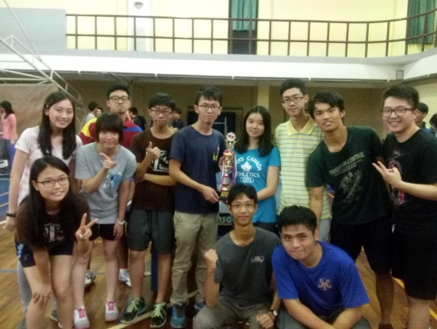
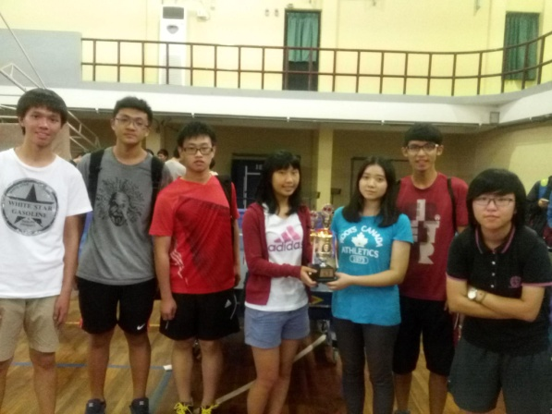

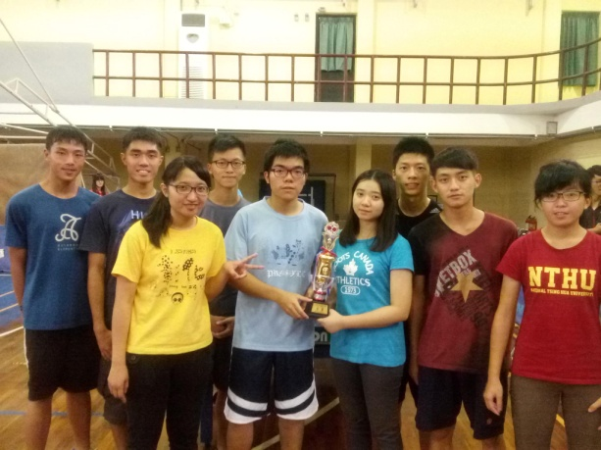
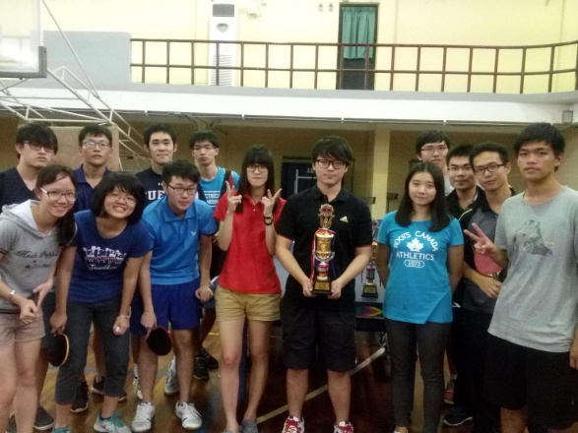

個人賽
男單
冠軍 阮賢齊
亞軍 曾慶華
季軍 連振閎
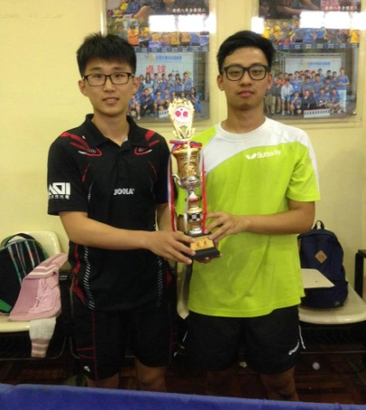
女單
冠軍 陳綾瑄
亞軍 吳靖之
季軍 張慈玲
